CÔNG TY DƯỢC PHẨM VIỆT NAM UY TÍN 2018

Với các yếu tố: chất lượng thuốc và hiệu quả điều trị tốt, công ty dược được nhiều người biết tên, sản phẩm được khách hàng mua nhiều, công ty đã hoạt động lâu năm, dịch vụ phân phối và chăm só khách hàng tốt,… Đó là các yếu tố để tạo nên uy tín của một công ty dược. Tại Việt Nam đã công bố top 10 công ty dược phẩm uy tín năm 2018.

Danh sách top 10 công ty sản xuất dược uy tín năm 2018

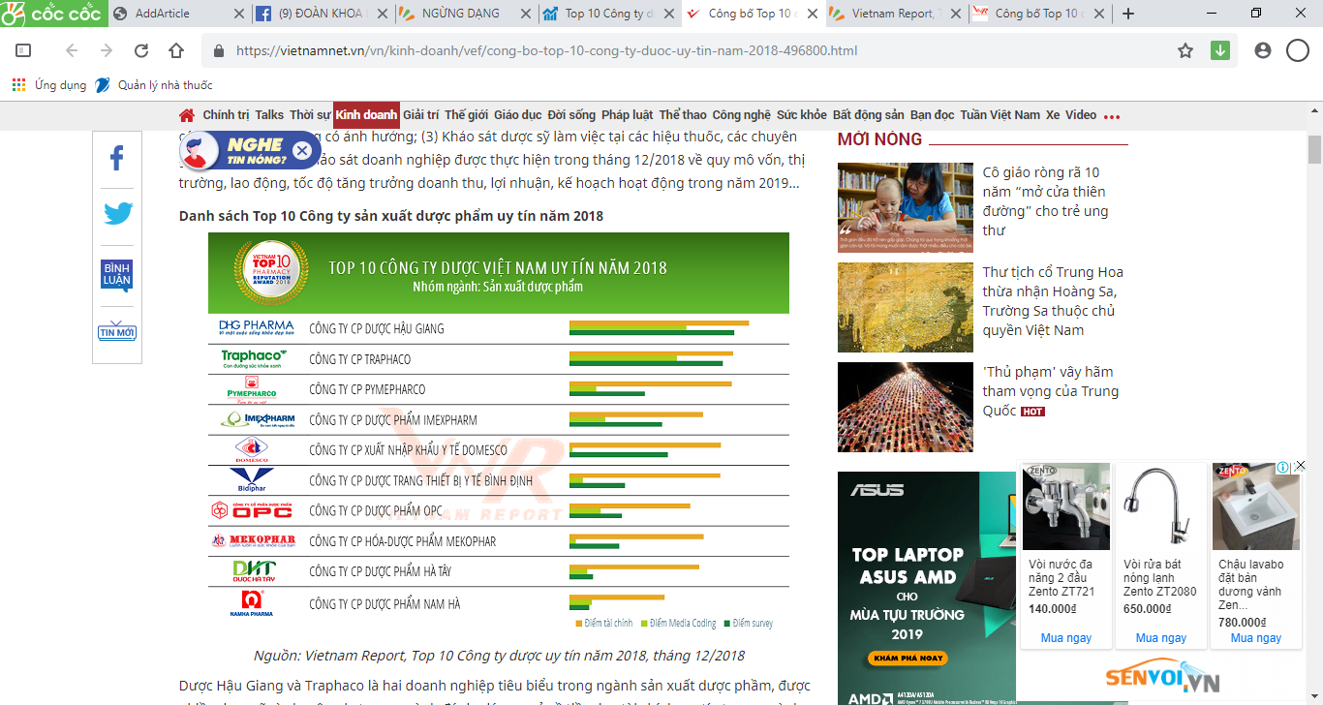

Danh sách Top 10 Công ty phân phối, kinh doanh dược phẩm; trang thiết bị, vật tư y tế uy tín năm 2018

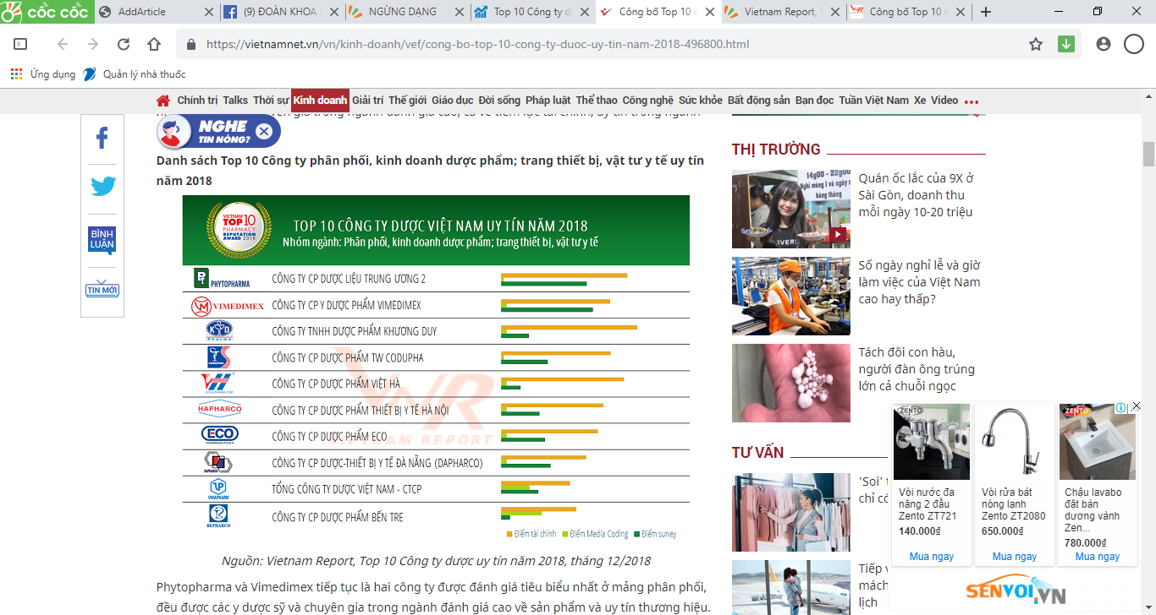

Một số điểm định hướng phát triển ngành dược.

Theo đánh giá phân loại của Tổ chức Y tế thế giới (WTO) và Hội nghị thương mại - phát  
triển của Liên hợp quốc (UNCTAD) phân loại mức độ phát triển công nghiệp dược của  
các quốc gia theo 4 cấp độ:  
*Cấp độ 1*: Hoàn toàn nhập khẩu  
*Cấp độ 2*: Sản xuất được một số thuốc tên gốc (generic); đa số thuốc phải nhập khẩu  
*Cấp độ 3*: Có công nghiệp dược nội địa; có sản xuất thuốc Generic; xuất khẩu một số  
dược phẩm  
*Cấp độ 4*: Sản xuất được nguyên liệu và phát minh thuốc mới.

Theo cách phân loại này của WHO, thì ngành công nghệ dược phẩm Việt Nam đang ở cấp độ 3.

Việt Nam là 1 trong 17 Quốc gia được xếp vào nhóm nước có tốc độ tăng trưởng ngành dược cao (14% năm) và được xếp vào nước nước có ngành dược mới nổi. (Pharmerging- theo phân loại của tổ chức IQVIA Institute).

Theo thống kê của Cục Quản lý Dược Việt Nam, ngành sẽ tăng trưởng tiếp tục hai con số trong vòng 5 năm tới và đạt 7,7 tỷ USD vào 2021.

Tuy nhiên điểm khó khăn cho các doanh nghiệp dược Việt Nam hiện nay là khó khăn về mặt nguồn nguyên liệu đầu vào. Do đa phần các công ty đều tập trung hướng sản xuất thuốc genericm và chưa tận dụng hết nguồn lợi từ thuốc đông dược.

Tài liệu tham khảo

Theo nghiên cứu của ***CTCP Báo cáo Đánh giá Việt Nam (Vietnam Report)***